Избавиться от накопления
твердых бытовых отходов
ТБО можно!!!
Главное запомнить :
Сбор макулатуры позволит сохранить леса.
Сбор металлома послужит вторичным сырьем.
Сбор стеклотары сократит расходы прородных ресурсов.
Сбор полиэтилена защитит почву от захламления

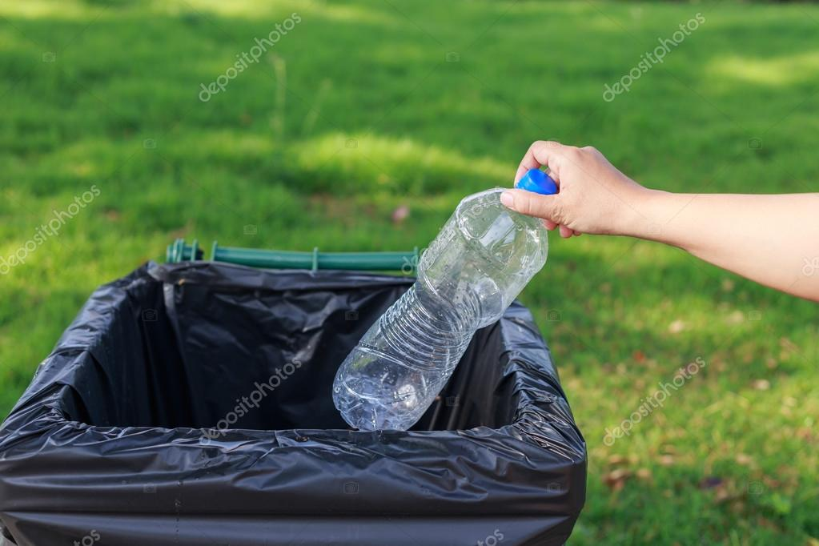

САМОЕ ГЛАВНОЕ ПОМНИТЬ
ВСЕГДА И ВЕЗДЕ:
«ЧИСТО НЕ ТАМ ГДЕ УБИРАЮТ,
А ТАМ ГДЕ НЕ МУСОРЯТ

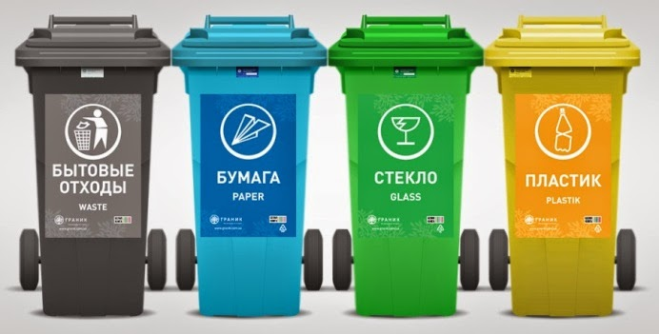
Сбор и переработка ТБО позволит:
Очистить территории городов и почвы от захламлений;

Защитит воздух и водоемыот загрязнений;

Позволит сохранить и использовать ценные компоненты

Сохранить окружающую нас природу может только
ЧЕЛОВЕК!!!

